UNIVERSIDAD NACIONAL DEL CALLAO
ESCUELA DE POSGRADO
UNIDAD DE POSGRADO
FACULTAD DE INGENIERÍA ELÉCTRICA Y ELECTRÓNICA


PROYECTO DE INVESTIGACIÓN

“MODELAMIENTO DEL COSTO MEDIO EN CENTRALES ELÉCTRICAS CON RECURSOS ENERGÉTICOS RENOVABLES PARA LA REGULACIÓN DE SUBASTAS EN EL PERÚ”

PARA OPTAR EL GRADO ACADÉMICO
DE DOCTOR EN I NGENIERÍA ELÉCTRICA.

AUTOR: MARCO ANTONIO VÍCTOR MUCHA CÓRDOVA

Callao, 2021
PERÚ
INFORMACIÓN BÁSICA

FACULTAD : INGENIERÍA ELÉCTRICA Y ELECTRÓNICA
UNIDAD DE INVESTIGACIÓN : DE LA FIEE-UNAC
TÍTULO : “MODELAMIENTO DEL COSTO MEDIO EN CENTRALES ELÉCTRICAS CON RECURSOS ENERGÉTICOS RENOVABLES PARA LA REGULACIÓN DE SUBASTAS EN EL PERÚ”
AUTOR : MARCO ANTONIO VICTOR MUCHA CÓRDOVA
ASESOR : MARCELO NEMESIO DAMAS NIÑO
LUGAR DE EJECUCIÓN : TODAS LAS CENTRALES ELÉCTRICAS QUE UTILIZAN LOS RECURSOS ENERGÉTICOS RENOVABLES UBICADAS EN EL PERÚ.
TIPO DE INVESTIGACIÓN : INVESTIGACIÓN TECNOLÓGICA APLICADA.
UNIDAD DE ANÁLISIS : COSTO MEDIO DE GENERACIÓN ELÉCTRICA.

ÍNDICE
INTRODUCCIÓN
- PLANTEAMIENTO DEL PROBLEMA
  - Descripción de la realidad problemática
  - Formulación del problema
- General
- Específicos
  - Objetivos
- General
- Específicos
  - Justificación
- Por su naturaleza
- Por su cientificidad
- Por su base Legal
- Por su organización
  - Limitantes de la investigación
- Limitaciones de la investigación teórica
- Limitaciones de la investigación temporal
- Limitaciones de la investigación espacial
- MARCO TEÓRICO
  - Antecedentes
- Nacionales
- Internacional
  - Bases Teóricas.
                - Fundamentación Ontológica
                - Fundamentación Metodológica
                - Fundamentación Epistemológica
                - Fundamentación Axiológica
                - Fundamentación Ética.
  - Conceptual.
- Marco Legal
- La Normatividad Internacional
- La Normatividad Nacional
- Marco teórico
- El Modelo Matemático
- Estudio de impacto ambiental
  - Área de estudio de la central hidroeléctrica Colca.
  - Características físico-naturales.
  - Unidades geomorfológicas.
  - Evaluación del impacto ambiental.
  - Criterios de valoración cuantitativa/cualitativa.
  - Medidas ecológicas, Conservación, Prevención, Mitigación y Compensación.
  - Plan de supervisión ambiental programa de seguimiento monitoreo.
  - Definición de términos básicos
- HIPÓTESIS Y VARIABLES
  - Hipótesis generales e hipótesis específicas.
- Hipótesis General
- Hipótesis Específicas
  - Definición conceptual de variables
- Variable independiente “X” = Modelamiento
- Variable dependiente “Y” = Costo medio
  - Operacionalización de variable
    - Dimensión de variables
    - Indicadores de variables
    - Índice de variables.
    - Método y Técnicas.
- DISEÑO METODOLÓGICO
  - Tipo y diseño de investigación
  - Método de investigación
  - Población y muestra
- Unidad de análisis
- Población (N)
- Tamaño de la Muestra (no)
- Prueba piloto
- Tamaño de muestra ajustada (n)
  - Lugar de estudio.
  - Técnicas e instrumentos para la recolección de la
Información
  - Análisis y procesamiento de datos.
  - Muestra de resultados.

- CRONOGRAMA DE ACTIVIDADES
- PRESUPUESTO
- REFERENCIAS BIBLIOGRÁFICAS
- ANEXOS
- Matriz de Consistencia
- Instrumentos de recolección de datos
- Desmembramiento lógico mental de la ingeniería eléctrica.

INTRODUCCIÓN
La presente investigación hace referencia al modelamiento del costo medio de generación de las centrales hidroeléctricas, solares y eólicas, aplicado a los recursos energéticos renovables en el Perú, a fin de poder regular las subastas de generación eléctrica que promueve el Ministerio de Energía y Minas, que tiene como objetivo Proponer un modelamiento para la determinación del Costo Medio en US$/MWh de las centrales de generación eléctrica RER y poder regular las subastas en el Perú. De igual manera, éste trabajo es importante porque modelando las variables intervinientes se evidenciará que centrales eléctricas tienen los costos medios más bajos, determinándose que centrales eléctricas deben de ingresar al Sistema Interconectado Nacional, teniendo como base que en la actualidad las centrales solares y eólicas tienen mejor tecnología y sus costos de generación son cada vez más bajos.
La finalidad es determinar los costos medios de generación de las centrales a fin de regular el ingreso de estas centrales eléctricas al Sistema Interconectado Nacional, debido a seleccionar los costos de generación más económicos que trae como consecuencia reducir los costos de generación RER, del mismo modo, esta investigación extrae información importante de las publicaciones vigentes del Organismo Supervisor de la Inversión en Energía y Minería; asimismo, del Comité de Operación Económica del Sistema COES, igualmente, del Sistema Interconectado Nacional SINAC, finalmente, del Ministerio de Energía y Minas MEM. Sin embargo, la limitación existente en esta investigación, es el acceso a la información privada concernientes a los costos de construcción de las centrales de generación con Recursos Energéticos Renovables.
Modelando las variables intervinientes se determinará el costo medio en US$/MWh de las centrales eléctricas con Recursos Energéticos Renovables, igualmente, nos permitirá determinar la Potencia en MW, la producción de energía en MWh y la inversión en Millones de dólares US$/MWh que podrían ser regulados, también se obtendrán valores aproximados al costo medio adjudicado en las subastas y de esa manera se podrá regular los costos de generación RER seleccionando las más económicas que puedan aportar al Sistema Interconectado Nacional.
Concluyentemente, la regulación del costo medio en centrales eléctricas RER permitirá buscar el equilibrio y paz social entre los inversionistas y usuarios finales de la generación con Recursos Energéticos Renovables.
CAPITULO I
    - PLANTEAMIENTO DEL PROBLEMA
En nuestro país no se establece los procedimientos para la determinación del costo medio de las centrales hidroeléctricas de Recurso de Energías Renovables (RER), los organismos fiscalizadores no establecen ordenamientos adecuados para la determinación del costo medio de generación utilizando los recursos energéticos renovables, por lo que es motivo de preocupación.
El presente trabajo sugiere un modelamiento para determinar los costos medios en US$/MWh de generación hidroeléctrica, solar y eólica utilizando los Recursos Energéticos Renovables a fin de calcular los costos de generación entre los inversionistas y los usuarios finales de la energía eléctrica, también el presente trabajo nos podrá permitir seleccionar las centrales de generación eléctrica más económicas a fin de mejorar la oferta de energía disponible, y también nos permitirá tener una mejor planificación eléctrica.
Dicho trabajo también requiere aplicar el modelamiento para determinar la potencia de generación en (P) MW y la producción de energía en (E) MWh así como la inversión (INV) en US$/MWh. Con la aplicación del modelamiento del Costo Medio en US$/MWh de las centrales eléctricas RER dentro de las subastas en el estado peruano, El modelamiento determinará la Potencia en MW, la producción de Energía en MWh y la Inversión en (Millones de dólares) US$/MWh de las centrales eléctricas RER dentro de las Subastas aplicadas en nuestro país.
Concluyentemente, con el modelamiento del costo medio en US$/MWh se llegará a obtener un valor muy aproximado al valor del costo medio en US$/MWh adjudicado en las subastas y de esa manera se estaría revelando el procedimiento del cálculo del costo medio para fines de la toma de decisiones de los costos de energía disponible RER, y dar prioridad a las centrales hidroeléctricas, solares y eólicas que ingresarán al Sistema Interconectado Nacional SEIN.
  - Descripción de la realidad problemática.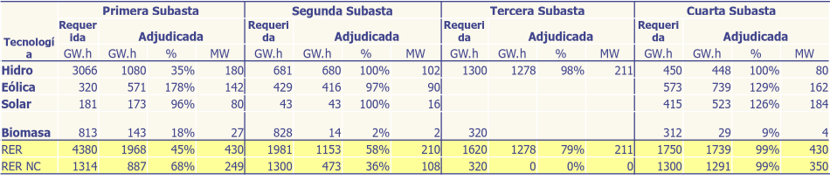
No están adecuadamente establecidos los procesos de subastas de energía RER en el Perú, no se ha establecido los procedimientos para la determinación del costo medio de las centrales hidroeléctricas, solares y eólicas de Recurso de Energías Renovables (RER).
El procedimiento para el cálculo del costo medio no revelado trae como consecuencia la no regulación de precios en US$/MWh o regulación deficiente de precios y esto afecta al inversionista en centrales de generación que no tiene claro los procedimientos y los usuarios finales que utilizan la energía eléctrica y la pagan dentro del Sistema Interconectado Nacional (SINAC), sobre todo a los de la zona rural, se puede decir que el costo medio de RER hidroeléctrico, solar y eólico influye en las tarifas eléctricas a nivel nacional.
Es necesario la implementación de un adecuado mecanismo de regulación de generación eléctrica en los cuales se garantizaría el equilibrio entre la empresa inversora que buscará maximizar sus rentabilidades y el usuario final que tendrían tarifas más justas.
El presente trabajo considerar un modelamiento para calcular el costo medio en US$/MWh a fin de poder calcular los márgenes de costos de adjudicación de venta de energía, y obtener como consecuencia tarifas ni muy caras y muy bajas sino las reguladas, de esa manera se estaría beneficiando a la empresa inversora que garantizaría la inversión en generación y al usuario final con tarifas eléctricas más justas.
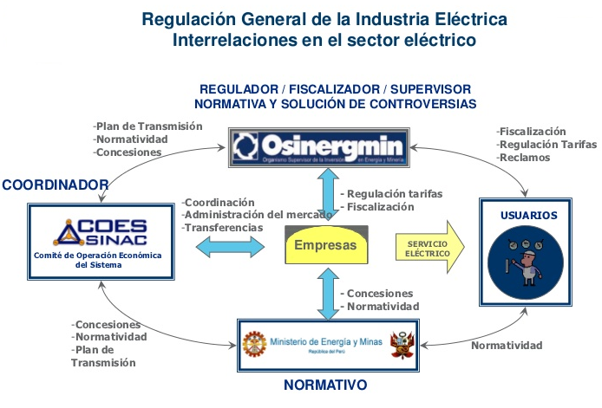
Gráfico N°01 Principales actores de las subastas de Recursos Renovables en el Perú.
Fuente: Publicación ISA - REP del Perú.
  - Formulación del problema

Dentro de la formulación del problema requerimos realizar el modelamiento del costo medio de las centrales de generación hidroeléctrica, solar y eólica, para luego teniendo estos valores poder regular las subastas que se viene desarrollando en el Perú.
CENTRAL HIDROELÉCTRICA
CM-RER CENTRALES SOLARES
CENTRALES EÓLICOS

MODELAMIENTO

REGULAR
SUBASTAS

EN EL PERÚ
Dónde:
CM = Costo Medio
RER = Recursos Energéticos Renovables.

Gráfico N°02 Modelamiento del Costo Medio
Fuente propia.
  - Problema general
¿Cómo modelar el costo medio en US$/MWh de las centrales de generación eléctrica utilizando los Recursos Energéticos renovables en el Perú para regular subastas en el Perú?
  - Problemas específicos
P.E. N° 1 ¿Cómo modelar el costo medio para centrales hidroeléctricas con recursos energéticos renovables en el Perú para su regulación en las subastas?
P.E. N° 2 ¿Cómo modelar el costo medio para centrales solares con recursos energéticos renovables en el Perú para su regulación en las subastas?
P.E. N° 3 ¿Cómo modelar el costo medio para centrales eólicas con recursos energéticos renovables en el Perú para su regulación en las subastas?

  - Objetivos de la investigación
- General
Proponer un modelamiento para la determinación del Costo Medio en US$/MWh de las centrales de generación eléctrica RER y poder regular las subastas en el Perú.
- Específicos

